Федеральное государственное автономное образовательное учреждение
высшего образования
 | «Московский государственный технический университет  имени Н.Э. Баумана»  (национальный исследовательский университет)

ФАКУЛЬТЕТ «СПЕЦИАЛЬНОЕ МАШИНОСТРОЕНИЕ»

КАФЕДРА «КОЛЁСНЫЕ МАШИНЫ»

ОТЧЕТ
О НАУЧНО-ИССЛЕДОВАТЕЛЬСКОЙ РАБОТЕ

АНАЛИЗ ЭНЕРГОЭФФЕКТИВНОСТИ ЛЕГКОВОГО АВТОМОБИЛЯ
ПРИ ДВИЖЕНИИ В РАЗЛИЧНЫХ УСЛОВИЯХ

Исполнитель НИРС,  студент группы СМ10 – 81Б | ______________________  (подпись, дата) | И.Ю. Джабаев
Руководитель НИРС,  к.т.н., доцент | ______________________  (подпись, дата) | М.Л. Шаболин

Москва 2026
РЕФЕРАТ

Отчет о научно-исследовательской работе 45 с., 18 рис., 2 табл., 20 источн., 1 прил.
ГИБРИДНЫЕ СИЛОВЫЕ УСТАНОВКИ, ГИБРИДНЫЕ АРХИТЕКТУРЫ, DHT, HEV, MHEV, FEV, PHEV, REEV, HYBRID SYNERGY DRIVE, THS, PARALLEL INLINE, MULTI-MODE SERIES, ТОПЛИВНАЯ ЭКОНОМИЧНОСТЬ, РАСХОД ТОПЛИВА
Объектом исследования данной работы являются архитектуры гибридных транспортных средств. Целью исследования является анализ особенностей гибридных силовых установок и оценка их эффективности.
В ходе проведения работы были изучены различные статьи, посвященные гибридным автомобилям и исследованию их топливной экономичности. На основе представленной информации были подробно описаны существующие сегодня архитектуры и классифицированы по ним модели гибридов. Далее для каждой модели был найден наиболее похожий легковой автомобиль с классической силовой установкой на ДВС с целью определения настоящего эффекта на расход топлива для каждой архитектуры и объективного сравнения их между собой в разных режимах движения.
Полученные результаты показали, что гибридные силовые установки обеспечивают значительное снижение расхода топлива, особенно в городском цикле движения, в котором себя лучше всего показывают последовательные схемы, тогда как параллельные характеризуется стабильной эффективностью на шоссе. Комбинированные схемы оказались наилучшим вариантом для смешанного режима движения. Результаты исследования помимо прочего уточняют современные виды реализации каждой схемы в виде названных архитектур, что делает данную работу полезной и актуальной для выбора наиболее эффективного гибрида сегодня как для потребителей, так и для производителей, исходя из своих нужд. На основании перечисленных данных в работе прогнозируется движение рынка к подключаемым гибридам в целом.
СОДЕРЖАНИЕ

ВВЕДЕНИЕ 4
1 Обзор гибридов 5
1.1 Микрогибриды 6
1.2 Мягкие гибриды 6
1.3 Полные гибриды 7
1.4 Подключаемые гибриды 8
2 Классификация гибридных архитектур 10
2.1 Топология гибридных систем 10
2.2 Конфигурация электромашин гибридов в трансмиссии 12
2.3 Параллельная архитектура мягких гибридов (Parallel MHEV) 14
2.4 Параллельная архитектура (Parallel-Inline) 15
2.5 Комбинированная архитектура (Hybrid Synergy Drive) 17
2.6 Двухступенчатая комбинированная архитектура (GM Two-Mode Hybrid) 20
2.7 Многорежимная архитектура с последовательным приоритетом (Multi-mode Series) 21
2.8 Многорежимная архитектура с параллельным приоритетом (Multi-mode Parallel) 23
2.9 Дальнеходные электромобили (REEV) 24
3 Анализ и сравнение архитектур 26
ЗАКЛЮЧЕНИЕ 32
СПИСОК ИСПОЛЬЗОВАННЫХ ИСТОЧНИКОВ 33
ПРИЛОЖЕНИЕ А ТЕКСТ ПРОГРАММЫ ПОСТРОЕНИЯ ГРАФИКОВ В СРЕДЕ MATLAB 36

ВВЕДЕНИЕ

Современный автомобильный транспорт продолжает интенсивно развиваться в направлении повышения энергоэффективности и сокращения расхода топлива при минимизации негативного воздействия на окружающую среду. Одним из ключевых инструментов достижения этих целей является внедрение гибридных силовых установок, сочетающих двигатель внутреннего сгорания и электропривод. Такое сочетание позволяет реализовать гибкую стратегию управления энергопотоками, повышая общую эффективность трансмиссии и обеспечивая рациональное использование топливных ресурсов.
Гибридные системы обладают разнообразными архитектурными решениями и принципами взаимодействия компонентов, включая последовательные, параллельные и комбинированные схемы. Важным элементом в этих системах является трансмиссия, обеспечивающая передачу мощности от двигателя и электромотора к колесам. В частности, вариаторные механизмы привлекают внимание благодаря способности плавно изменять передаточные числа, что позволяет оптимизировать режим работы силовой установки и снижать расход топлива в различных условиях движения.
Особое значение приобретает анализ работы гибридной трансмиссии в реальных сценариях эксплуатации — от городских пробок до загородных трасс с различными профилями маршрутов. Только при моделировании взаимодействия двигателя, электропривода и вариатора можно оценить эффективность рекуперации энергии, уменьшение пиковых нагрузок на двигатель и адаптацию расхода топлива под конкретные условия движения.
Таким образом, целью настоящей работы является исследование энергоэффективности легкового автомобиля с гибридной трансмиссией, оснащённой вариатором, и выявление оптимальных режимов её работы для различных условий эксплуатации транспортного средства.

Обзор стандартных ездовых циклов

Ездовые циклы — это стандартизированные профили движения транспортного средства, используемые для оценки расхода топлива, выбросов и энергоэффективности. Они моделируют различные условия движения: город, трассу, смешанный режим, разгон, торможение, остановки и др.
Ниже приведены основные группы и конкретные циклы, признанные в мире:

Городские циклы (Urban driving)

Предназначены для моделирования движения в плотном трафике с частыми остановками и низкими скоростями.
- UDDS (Urban Dynamometer Driving Schedule) – США. Моделирует движение по городу с множеством остановок, средняя скорость ~34 км/ч.
- FTP-75 (Federal Test Procedure) – США. Расширение UDDS с добавлением холодного старта и более строгих требований к выбросам.
- NEDC Urban (New European Driving Cycle, городская часть) – Европа. Старый европейский стандарт для городских условий, средняя скорость ~19 км/ч.
- WLTC Low (Worldwide harmonized Light vehicles Test Cycle, городская часть) – Современный мировой стандарт для городского режима, более реалистичный по скорости и ускорениям, чем NEDC.

Шоссейные циклы (Highway driving)

- HWFET (Highway Fuel Economy Test) – США. Моделирует движение по шоссе со средней скоростью ~88 км/ч.
- NEDC Extra-Urban – Европа. Для загородных маршрутов, средняя скорость ~62 км/ч.
- WLTC Medium / High / Extra-High – различные сегменты скорости в новом глобальном цикле WLTC, от 32 км/ч до 131 км/ч.

Смешанные циклы (Combined driving)

- US06 – США. Агрессивный цикл с быстрыми ускорениями и высокими скоростями.
- JC08 – Япония. Более плавный городской и смешанный цикл с упором на экономичный стиль вождения.
- WLTC (Low, Medium, High и Extra-High) – комбинация WLTC подциклов.

Специализированные циклы

- NEDC + RDE (Real Driving Emissions) – Европа. RDE измеряет реальные выбросы на дороге с использованием PEMS.
- CADC (Common Artemis Driving Cycle) – Европа. Разработан для более реалистичной оценки выбросов легковых и коммерческих автомобилей.
- Harmonized Electric Vehicle Cycles – циклы для электромобилей, учитывают рекуперацию и особенности электрических силовых установок.

Раньше часто использовались NEDC и UDDS, сейчас их заменяют WLTC и RDE, потому что старые циклы слишком оптимистично отражают расход топлива в реальной эксплуатации.

Анализ условий эксплуатации для легкового автомобиля

Легковой автомобиль может эксплуатироваться в городских условиях, в условиях скоростных трасс или бездорожья.

…

В рамках данного исследования энергоэффективности автомобиля примем цикл WLTP для анализа системы.

Обзор и анализ существующих алгоритмов управления для выбранного типа трансмиссии легкового автомобиля

Для управления вариаторами применяются две основные стратегии:
- Экономичный: поддержание ДВС на оптимальных оборотах.
- Спортивный: при ускорении ДВС на высокой мощности.

Экономичный держит ДВС на линии оптимальной работы ДВС:

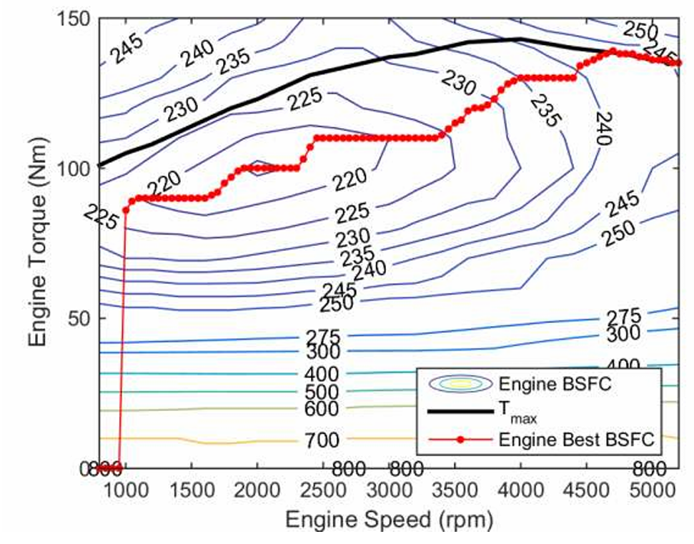

Анализ и сравнение архитектур

Ключевой целью данной научно-исследовательской работы является анализ эффективности различных архитектур гибридных силовых установок. В предыдущих разделах была проведена их классификация, которая в дальнейшем используется в качестве основы для сравнительного анализа. Основное внимание уделяется влиянию архитектурных решений трансмиссии и принципов взаимодействия двигателя внутреннего сгорания и электрической машины на топливную экономичность автомобиля.
В рамках данного исследования не рассматриваются модели автомобилей, относящиеся к подключаемым гибридам (PHEV), поскольку их расход топлива в значительной степени определяется ёмкостью аккумуляторной батареи и возможностью внешней подзарядки. Указанные факторы не позволяют корректно выделить вклад самой архитектуры гибридной трансмиссии и могут искажать результаты анализа.
Прямое сравнение расхода топлива различных моделей автомобилей также является некорректным, так как они отличаются по массе, характеристикам двигателя и другим конструктивным параметрам. В связи с этим в работе используется подход, основанный на переходе к безразмерному коэффициенту эффективности, при котором каждая гибридная модель сравнивается с максимально близким по техническим характеристикам аналогом с традиционной силовой установкой. Это позволяет количественно оценить эффект гибридизации при прочих равных условиях и выполнить сопоставление различных архитектур.
В качестве источников данных по расходу топлива были использованы базы ADAC и FuelEconomy.gov (EPA), поскольку они предоставляют стандартизированные и воспроизводимые результаты испытаний, выложенные в открытый доступ на их сайтах. Использование данных источников обеспечивает сопоставимость результатов и минимизирует влияние условий реальной эксплуатации и региональных особенностей испытательных циклов.
В таблице 2 приведён список исследуемых гибридов:
Таблица 2 – Модели гибридных автомобиле с их аналогами на ДВС
Модель гибрида | Модель аналога на ДВС | Источник
Параллельные мягкие гибриды
Prallel MHEV
2012 Honda Insight II 1.3 л | 2017 Honda Jazz 1.3 л | ADAC
2024 VW Golf eTSI 1.5 л | 2024 VW Golf TSI 1.5 л | ADAC
2025 Audi A5 TDI 2.0 л | 2017 Audi A5 TFSI 2.0 л | ADAC
Параллельные гибриды
Inline-hybrids
2024 BMW 530d-H 3.0 л | 2018 BMW 530d 3.0 л | ADAC
2020 Hyundai Sonata-H 2.0 л | 2019 Hyundai Sonata 2.0 л | EPA
2021 Hyundai Elantra 1.6 л | 2020 Hyundai Elantra 1.6 л | EPA
Комбинированные гибриды
Hybrid Synergy Drive
2022 Toyota Prius 1.8 л | 2022 Toyota Corolla 1.8 л | EPA
2024 Toyota Camry-H 2.5 л | 2024 Toyota Camry 2.5 л | EPA
2020 Ford Fusion-H 2.0 л | 2020 Ford Fusion 2.0 л | EPA
Многорежимное последовательные гибриды
MMD-Series
2020 Honda Accord-H. 2.0 л | 2020 Honda Accord 2.0 л | EPA
2015 Honda Civic-H 1.5 л | 2016 Honda Civic 1.5 л | EPA
2023 Honda Jazz i-MMD 1.5 л | 2018 Honda Jazz 1.5 л | ADAC

Как видно, в списке упущены архитектуры REEV и MM-Parallel, так как они встречаются только в конфигурации PHEV. Также отсутствует описанный ранее GM TMH, поскольку данная архитектура оказалась неуспешной и на сегодняшний день не используется в серийных автомобилях.
Все отобранные из источников данные представлены в листинге кода в приложении А.
а основе собранных данных по расходу топлива различных моделей гибридных автомобилей, представленных в таблице 2 отобразим влияние архитектуры гибридной силовой установки на топливную экономичность на рисунках 14 и 15:

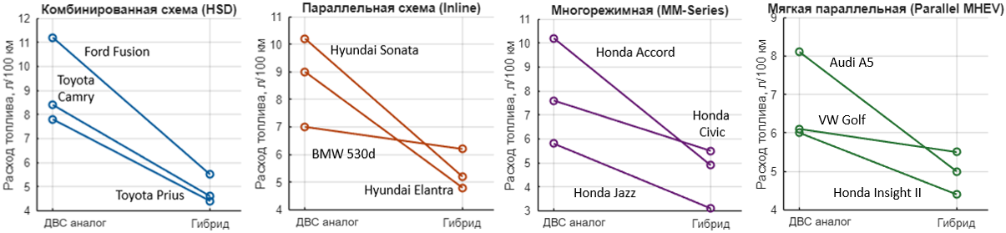
Рисунок 14 – Влияние архитектуры гибридной силовой установки на топливную экономичность в городе

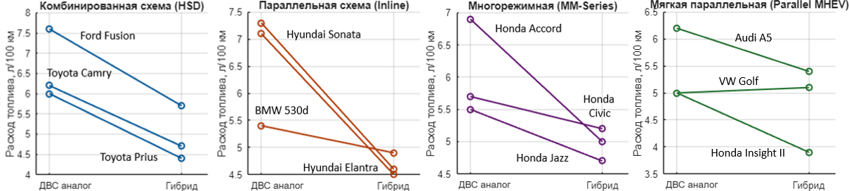
Рисунок 15 – Влияние архитектуры гибридной силовой установки на топливную экономичность на шоссе

Анализ представленных данных показывает, что большинство исследуемых архитектур гибридных силовых установок обеспечивают значительное улучшение топливной экономичности по сравнению с аналогами на традиционных ДВС. Также видно, что в разных условиях движения эффективность гибридных систем варьируется.
Лучшие результаты по снижению расхода топлива демонстрируют архитектуры HSD и MM-Series, которые обеспечивают наиболее значительный прирост топливной экономичности в городском цикле. Это объясняется их способностью эффективно использовать рекуперацию энергии при частых остановках и стартах, характерных для городского движения. Однако на шоссе место первенства уходит Parallel-Inline, что связано с прямым потоком мощности от двигателя до колес без двойной конвертации в электрическом контуре. Мягкие гибриды, в свою очередь, показывают умеренное улучшение экономичности, что обусловлено их ограниченными возможностями по электрификации.
Выразим средний коэффициент эффективности для каждой архитектуры, что позволит более наглядно сравнить их между собой. Результаты представлены на рисунках 16 и 17:

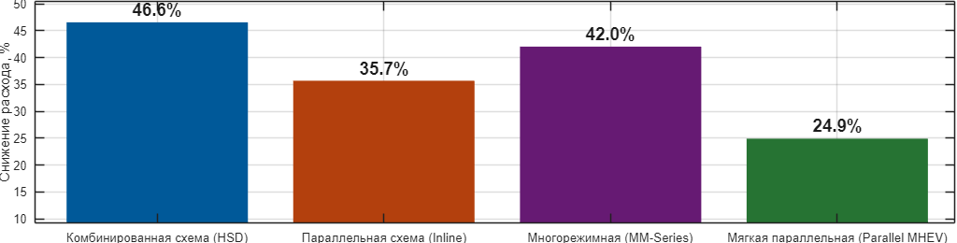
Рисунок 16 – Средний рост топливной экономичности в городе

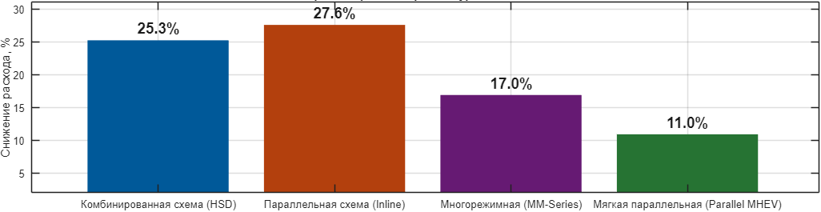
Рисунок 17 – Средний рост топливной экономичности на шоссе

Наглядно видно преимущество архитектуры HSD перед MM-Series в любых условиях движения. Это связано с высокой степенью интеграции компонентов и оптимизацией работы двигателя внутреннего сгорания в широком диапазоне нагрузок. Также стоит заметить, что на шоссе разрыв между архитектурами сокращается и эффективность падает в целом для всех архитектур. Parallel-Inline, в свою очередь, имеет минимальный разрыв по эффективности между городом и шоссе.
Полученные результаты предоставляют возможность сравнить эффективность архитектур между собой, выявляя самые экономичные из них, однако стоит посмотреть, как эта экономичность влияет на динамику автомобиля. Зависимость снижения расхода в комбинированном цикле от времени разгона с 60 до 100 км/ч представлена на рисунке 18:

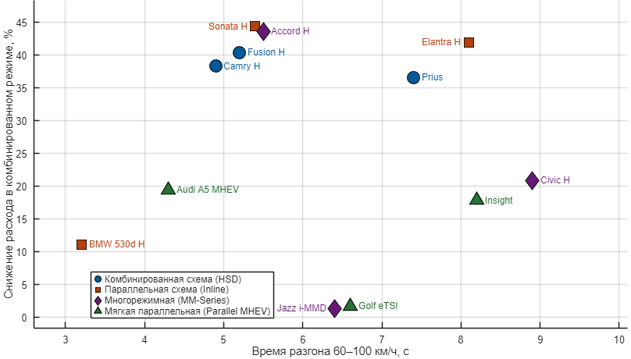
Рисунок 18 – Связь между экономичностью и динамикой

На основании представленного графика можно сделать несколько выводов. Во-первых, HSD обычно показывает высокий выигрыш в экономии при относительно умеренном разгоне. Архитектуры Inline часто сбалансированы — умеренный выигрыш по расходу, разгон может быть быстрый или средний. MM-Series модели показывают высокую экономию при среднем разгоне, другие меньше экономят, но быстрее ускоряются. Многое зависит от конкретной реализации. MHEV, как правило, обеспечивают быстрый разгон, но снижение расхода умеренное. То есть MHEV помогают динамике, но экономят меньше топлива.

ЗАКЛЮЧЕНИЕ

Исследование показало, что применение гибридных установок в целом приводит к значительному снижению расхода топлива и выбросов в атмосферу, особенно в городских условиях, где рекуперация энергии при торможении и возможность движения на электротяге оказываются наиболее востребованными.
По итогам классификации гибридных автомобилей был проведён анализ применения и перспектив развития различных классов гибридов, который показал тенденцию рынка в сторону повышения степени гибридизации. Производители постепенно сокращают долю традиционных автомобилей с ДВС, заменяя их на мягкие гибриды, при этом роль полных гибридов в модельных линейках уступает подключаемым. В ходе работы была изучена современная терминология в области гибридных силовых установок, раскрыты понятия последовательной, параллельной и комбинированной схем, а также рассмотрены области их применения. Были проанализированы основные архитектуры гибридных трансмиссий, выявлены их конструктивные особенности и принципы работы.
Далее был проведён сравнительный анализ эффективности существующих архитектур по расходу топлива. Было установлено, что преимущества гибридных систем особенно заметны в городском цикле движения, в котором наибольшую экономию топлива демонстрируют многорежимные последовательные архитектуры MM-Series, тогда как Parallel-Inline обеспечивает стабильную эффективность на шоссе. Комбинированные схемы HSD занимают срединное положение, совмещая в себе преимущества обеих схем. MHEV же показывают умеренное улучшение экономичности, но при этом значительно повышают динамические характеристики автомобиля.
Таким образом, были классифицированы гибридные архитектуры и определены оптимальные режимы работы для них на основе их топливной экономичности.

СПИСОК ИСПОЛЬЗОВАННЫХ ИСТОЧНИКОВ

- Смирнов С.В., Макаров А.Р., Заев И.А., Худайбергенова Г.Т. Исследование эффективности использования цикла Миллера в двигателях внутреннего сгорания // Вестник РУДН. Серия: Инженерные исследования. 2021. № 22. С. 196-204.
- Amrinder S., Lakshman S., Arun K. P., Abhishek S. Mild Hybrid Technology in Automotive: A Review // International Research Journal of Engineering and Technology. 2021. № 8. С. 4405–4410.
- Петров А.П. Конструкция и проектирование гибридных автомобилей. Курган.: Изд-во КГУ, 2024. 21 с.
- Alexander Y., Zhenhong L. Optimizing PHEV Electric Range with Battery Degradation. – Guangzhou: South China University of Technology, 2025. 4 с.
- Plotz P., Link S., Ringelschwendner H., Keller M., Moll C., Bieker G., Dornoff J., Mock P. Real-World Usage of Plug-in Hybrid Vehicles in Europe. Washington: ICCT, 2022.
- Krishna V.S., Hairy O.B., Dheerendra S. A Comprehensive Review on Hybrid Electric Vehicles: Architectures and Components // Journal of Modern Transportation. 2019. № 27. С. 77–107.
- Sieg C., Kucukay F. Benchmarking of Dedicated Hybrid Transmissions // Vehicles. 2020. № 2. С. 100–125.
- Zhuang W., Li S.E., Zhang X., Kum D., Yin G. A Survey of Powertrain Architectural Studies on Hybrid Electric Vehicles. Nanjing: School of Mechanical Engineering, Southeast China University, 2020.
- Hutchinson T.V., Burgess S.C., Herrmann G. Current Hybrid-Electric Powertrain Architectures: Applying Empirical Design Data to Life Cycle Assessment and Whole-Life Cost Analysis // Applied Energy. 2014. № 119. С. 314–329.
- Volkswagen. The Technical Data of the New Golf Hybrid Models [Электронный ресурс]. 2020. URL: https://www.volkswagen-newsroom.com/ (дата обращения: 18.12.2025).
- Fukuda T., Eguchi T. Technology for Increased Fuel Efficiency in New Insight // Honda R&D Technical Review. 2009. № 21. С. 88–94.
- Liu Y., Liao Y.G., Lai M.-C. Fuel Economy Improvement and Emission Reduction of 48V Mild Hybrid Electric Vehicles with P0, P1, and P2 Architectures with Lithium Battery Cell Experimental Data // Advances in Mechanical Engineering. 2021. № 13. С. 1–10.
- Griebel C.-O., Rabenstein F., Kluting M., Kessler F., Kretschmer J., Hockgeiger E. The Full-Hybrid Powertrain of the New BMW ActiveHybrid 5 // Aachen Colloquium Automobile and Engine Technology. 2011. № 20. С. 1–17.
- Stutenberg K., Kim N., Cho J.E., Hughley J., Iliev S., Vijayagopal R. Vehicle Technology Assessment, Model Development, and Validation of a 2021 Hyundai Sonata Hybrid. Washington: U.S. National Highway Traffic Safety Administration, 2023.
- Wu G., Zhang X., Dong Z. Powertrain Architectures of Electrified Vehicles: Review, Classification and Comparison // Journal of the Franklin Institute. 2015. № 352. С. 425–448.
- Ford. MY OBD System Operation Summary for Plug-In and Hybrid Electric Vehicles [Электронный ресурс]. 2019. URL: https://www.fordservicecontent.com/ (дата обращения: 18.12.2025).
- Du J., Yang F., Cai Y., Du L., Ouyang M. Testing and Analysis of the Control Strategy of Honda Accord Plug-in HEV // IFAC-PapersOnLine. 2016. № 49. С. 153–159.
- Global and China Range Extended Electric Vehicle (REEV) and Plug-in Hybrid Electric Vehicle (PHEV) Research Report, 2024–2025. Отчет. 2025.
- Li Auto. REEV-платформа. Li-7 и Li-7 Pro [Электронный ресурс]. 2025. URL: https://liautoofficial.ru/ (дата обращения: 18.12.2025).
- BMW. Technical Specifications. BMW i3 (120 Ah) [Электронный ресурс]. 2018. URL: https://www.bmwmediainf.com/ (дата обращения: 18.12.2025).

ПРИЛОЖЕНИЕ А
ТЕКСТ ПРОГРАММЫ ПОСТРОЕНИЯ ГРАФИКОВ В СРЕДЕ MATLAB

Листинг 1 – Основной код:

clear; clc; close all;

% =========================
% Исходные данные
% =========================

% Hybrid Synergy Drive
%
% Toyota Prius 1.8 (2022)
% Расход топлива (город/шоссе/смешанный): 4,4/4,7/4,5 л/100км
% Разгон 60–100 км/ч: 7,4 с
% Аналог на ДВС: Toyota Corolla 1.8 (2022) — 7,8/6,2/7,1 л/100км
%
% Toyota Camry Hybrid LE 2.5 (2024)
% Расход топлива: 4,6/4,4/4,5 л/100 км
% Разгон 60–100 км/ч: 4,9 с
% Аналог на ДВС: Toyota Camry LE 2.5 (2024) — 8,4/6,0/7,3 л/100км
%
% Ford Fusion Hybrid 2.0 (2020)
% Расход топлива: 5,5/5,7/5,6 л/100 км
% Разгон 60–100 км/ч: 5,2 с
% Аналог на ДВС: Ford Fusion 2.0 (2020) — 11,2/7,6/9,4 л/100 км
%
% Inline HEV
%
% BMW 530d Hybrid 3.0 (2024)
% Расход топлива (город/трасса/смешанный): 6,2/4,9/5,6 л/100км
% Разгон 60–100 км/ч: 3,2 с
% Аналог на ДВС: BMW 530d 3.0 (2018) — 7,0/5,4/6,3 л/100км
%
% Hyundai Sonata Hybrid 2.0 (2020)
% Расход топлива: 5,2/4,6/5,0 л/100 км
% Разгон 60–100 км/ч: 5,4 с
% Аналог на ДВС: Hyundai Sonata 2.0 (2019) — 10,2/7,3/9,0 л/100км
%
% Hyundai Elantra Hybrid 1.6 (2021)
% Расход топлива: 4,8/4,5/4,7 л/100 км
% Разгон 60–100 км/ч: 8,1 с
% Аналог на ДВС: Hyundai Elantra 1.6 (2020) — 9,0/7,1/8,1 л/100км
%
% MM-Series HEV
%
% Honda Accord Hybrid 2.0 (2020)
% Расход топлива: 4,9/5,0/4,9 л/100км
% Разгон 60–100 км/ч: 5,5 с
% Аналог на ДВС: Honda Accord 2.0 (2020) — 10,2/6,9/8,7 л/100км
%
% Honda Civic Hybrid 1.5 (2015)
% Расход топлива: 5,5/5,2/5,3 л/100 км
% Разгон 60–100 км/ч: 8,9 с
% Аналог на ДВС: Honda Civic 1.5 (2016) — 7,6/5,7/6,7 л/100км
%
% Honda Jazz 1.5 i-MMD (2020–2023)
% Расход топлива: 3,1/4,7/7,2 л/100км
% Смешанный расход (EcoTest): 5,1 л/100 км
% Разгон 60–100 км/ч: 6,4 с
% Аналог на ДВС: Honda Jazz 1.5 (2018) — 5,8/5,5/7,3 л/100км
%
% Мягкие гибриды (Mild Hybrid, MHEV)
%
% Honda Insight II 1.3 (2012)
% Расход топлива: 4,4/3,9/4,6 л/100км
% Разгон 60–100 км/ч: 8,2 с
% Аналог на ДВС: Honda Jazz 1.3 i-VTEC (2017) — 6,0/5,0/5,6 л/100км
%
% VW Golf 1.5 eTSI (2024)
% Расход топлива: 5,5/5,1/5,7 л/100км
% Разгон 60–100 км/ч: 6,6 с
% Аналог на ДВС: VW Golf 1.5 TSI (2024) — 6,1/5,0/5,8 л/100км
%
% Audi A5 2.0 TDI MHEV (2025)
% Расход топлива: 5,0/5,4/5,8 л/100км
% Разгон 60–100 км/ч: 4,3 с
% Аналог на ДВС: Audi A5 2.0 TFSI (2017) — 8,1/6,2/7,2 л/100км

% =========================
% Архитектуры и названия моделей
% =========================
archNames = { ...
'Комбинированная схема (HSD)', ...
'Параллельная схема (Inline)', ...
'Многорежимная (MM-Series)', ...
'Мягкая параллельная (Parallel MHEV)'};

modelNames = { ...
{'Prius','Camry H','Fusion H'}, ...
{'BMW 530d H','Sonata H','Elantra H'}, ...
{'Accord H','Civic H','Jazz i-MMD'}, ...
{'Insight','Golf eTSI','Audi A5 MHEV'}};

roadNames = {'Город','Шоссе'};

% =========================
% Цвета для графиков — темные, контрастные
% =========================
colors = [
0.00 0.35 0.60; % темно-синий
0.70 0.25 0.05; % темно-оранжевый
0.40 0.10 0.45; % темно-фиолетовый
0.15 0.45 0.20; % темно-зеленый
];

markers = {'o','s','d','^'};

% =========================
% Данные по расходу топлива
% Столбцы: [Город / Шоссе / Комбинированный]
% =========================
HSD.hybrid = [4.4 4.7 4.5; 4.6 4.4 4.5; 5.5 5.7 5.6];
HSD.analog = [7.8 6.2 7.1; 8.4 6.0 7.3; 11.2 7.6 9.4];

PAR.hybrid = [6.2 4.9 5.6; 5.2 4.6 5.0; 4.8 4.5 4.7];
PAR.analog = [7.0 5.4 6.3; 10.2 7.3 9.0; 9.0 7.1 8.1];

SER.hybrid = [4.9 5.0 4.9; 5.5 5.2 5.3; 3.1 4.7 7.2];
SER.analog = [10.2 6.9 8.7; 7.6 5.7 6.7; 5.8 5.5 7.3];

MILD.hybrid = [4.4 3.9 4.6; 5.5 5.1 5.7; 5.0 5.4 5.8];
MILD.analog = [6.0 5.0 5.6; 6.1 5.0 5.8; 8.1 6.2 7.2];

architectures = {HSD, PAR, SER, MILD};

% =========================
% Фигура 1 — Paired-slope графики
% =========================

figure('Color','w','Position',[50 50 1500 600]);

% Верхний ряд — Город
for a = 1:4
subplot(2,4,a)
hold on
d = architectures{a};
for m = 1:3
plot([1 2], [d.analog(m,1), d.hybrid(m,1)], ...
'-o','LineWidth',1.6,'Color',colors(a,:));
end
xticks([1 2])
xticklabels({'ДВС аналог','Гибрид'})
ylabel('Расход топлива, л/100 км')
title(archNames{a})
grid on
xlim([0.9 2.2])
end

% Нижний ряд — Шоссе
for a = 1:4
subplot(2,4,a+4)
hold on
d = architectures{a};
for m = 1:3
plot([1 2], [d.analog(m,2), d.hybrid(m,2)], ...
'-o','LineWidth',1.6,'Color',colors(a,:));
end
xticks([1 2])
xticklabels({'ДВС аналог','Гибрид'})
ylabel('Расход топлива, л/100 км')
title(archNames{a})
grid on
xlim([0.9 2.2])
end

% =========================
% Фигура 2 — Средний прирост (Bar plot)
% =========================
avgGain = zeros(4,2);

for a = 1:4
d = architectures{a};
g = (d.analog(:,1:2) - d.hybrid(:,1:2)) ./ d.analog(:,1:2);
avgGain(a,:) = mean(g)*100;
end

figure('Color','w','Position',[300 200 800 600]);

% Город
subplot(2,1,1)
b1 = bar(avgGain(:,1));
b1.FaceColor = 'flat';
b1.EdgeColor = 'none';
b1.CData = colors;
ylabel('Снижение расхода, %')
title('Средний рост по архитектурам — Город')
xticks(1:4)
xticklabels(archNames)
grid on
ylim([0, 55])

% Численные значения над каждым баром — большой шрифт
for a = 1:4
text(a, avgGain(a,1)+0.5, sprintf('%.1f%%', avgGain(a,1)), ...
'HorizontalAlignment','center','VerticalAlignment', ...
'bottom','FontSize',14,'FontWeight','bold', ...
'Color',[0.1 0.1 0.1])
end

% Шоссе
subplot(2,1,2)
b2 = bar(avgGain(:,2));
b2.FaceColor = 'flat';
b2.EdgeColor = 'none';
b2.CData = colors;
ylabel('Снижение расхода, %')
title('Средний рост по архитектурам — Шоссе')
xticks(1:4)
xticklabels(archNames)
grid on
ylim([0, 35])

% Численные значения над каждым баром — большой шрифт
for a = 1:4
text(a, avgGain(a,2)+0.5, sprintf('%.1f%%', avgGain(a,2)), ...
'HorizontalAlignment','center','VerticalAlignment', ...
'bottom','FontSize',14,'FontWeight','bold', ...
'Color',[0.1 0.1 0.1])
end

% =========================
% Фигура 3 — Scatter график (эффективность vs динамика)
% =========================
accelHybrid = { ...
[7.4, 4.9, 5.2], ...
[3.2, 5.4, 8.1], ...
[5.5, 8.9, 6.4], ...
[8.2, 6.6, 4.3]};

figure('Color','w','Position',[400 250 950 550]);
hold on

xAll = [];
yAll = [];

for a = 1:4
x = accelHybrid{a};
d = architectures{a};
y = (d.analog(:,3) - d.hybrid(:,3)) ./ d.analog(:,3) * 100;

xAll = [xAll, x];
yAll = [yAll; y];

scatter(x, y, 140, ...
'Marker', markers{a}, ...
'MarkerFaceColor', colors(a,:), ...
'MarkerEdgeColor','k','LineWidth',0.8);

for m = 1:3
dx = 0.10;
ha = 'left';
% Сдвиг текста слева для Sonata, Elantra, Jazz
if ismember(modelNames{a}{m}, ...
{'Sonata H','Elantra H','Jazz i-MMD'})
dx = -0.10;
ha = 'right';
end
text(x(m)+dx, y(m), modelNames{a}{m}, ...
'FontSize',9, ...
'Color',colors(a,:), ...
'HorizontalAlignment',ha, ...
'VerticalAlignment','middle');
end
end
xlim([min(xAll)-0.6, max(xAll)+1.2])
ylim([min(yAll)-3, max(yAll)+4])
xlabel('Время разгона 60–100 км/ч, с')
ylabel('Снижение расхода в комбинированном режиме, %')
title('Эффективность и динамика','FontWeight','bold')
legend(archNames,'Location','best')
grid on

